浙江中一检测研究院股份有限公司职业卫生网上公开信息表
单位名称 | 宁波全力机械模具有限公司
单位地址 | 宁波市象山县滨海工业园金兴路29号 | 联系人 |  | 叶敏
项目名称 | 宁波全力机械模具有限公司职业病危害现状评价
技术服务项目组员名单 | 邓交洁、王文燕、井瑜、纪燕平
现场调查时间 | 2022.06.26
现场调查技术人员 | 徐磊杰、郑刚超 | 企业陪同人 | 叶敏
现场调查图像证明 | 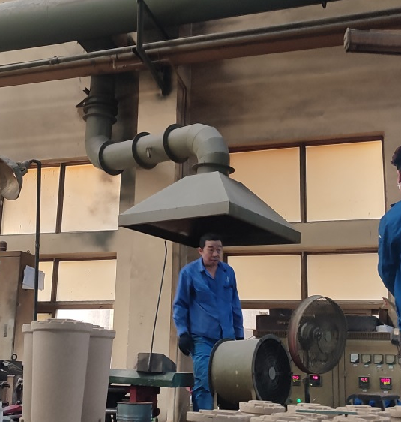
现场采样、检测时间 | 2022.07.7-9
现场采样、检测人员 | 汪鹏利、邓交洁、周钱钱、徐磊杰、郑刚超、杨斯超 | 企业陪同人 |  | 叶敏
现场采样、检测图像证明 | 